承接工厂企业员工宿舍太阳能中央热水工程

日丽太阳能热水系统主要特点：
1.太阳能热水系统控制技术智能化，居世界领先水平，实现了最大程度地利用太阳能，最少地消耗辅助加热能源；
2.晴天完全利用太阳能产生的热水即可24小时供应热水；
3.可以恒温供热水；
4.阴雨天用电（或燃油）辅助加热时，要用多少热水就加热多少，最节能、方便。
太阳能热水系统参考数据：
1.平板太阳能集热器规格：1×2m2无云晴天日产50℃～55℃热水量：75～140Kg/m2.
2.每平方米平板太阳能集热器与保温水箱容量配比关系：90～100L/m2.
3.保温水箱装满55℃热水时可保温3天，3天内降温约5～8℃。
4.使用柴油热水炉加热1000Kg水升温30℃耗柴油：4.8升。
5.使用电加热 1000Kg水升温30℃耗点：40度。
6.桶提式用50℃ 热水均15～30Kg，花洒淋浴式用50℃热水均40～80Kg
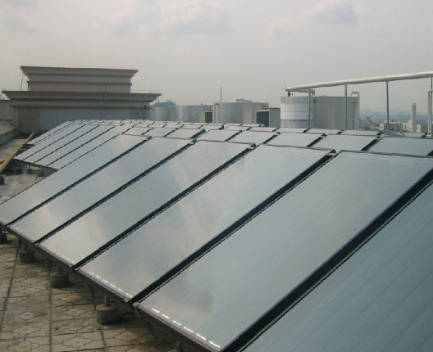
深圳市日丽节能设备有限公司秉承“专业服务、诚信经营”的服务宗旨，致力于绿色环保节能产品的普及推广。公司倡导绿色能源，提倡使用节能环保产品，公司主营产品为太阳能热水器、太阳能光电照明产品、热泵热水器、水处理产品等。
我公司本着“实用”、“优质”的原则，代理国内知名品牌节能产品，其中主要包括美的空气能热泵热水器、立升家庭水卫士、立升净水器等国内著名品牌。
我司经过多年的发展，技术力量不断提高，现已拥有自主品牌“日丽牌”热泵、“日丽牌”太阳能。持有环境工程和机电安装等多项国家设计、施工资质，与国内外十多家大专院校、科研单位和关联企业具有紧密合作关系。通过了IS09001：2000国际质量体系认证。先后荣膺“中国太阳能热利用行业著名品牌”、“中国太阳能热利用行业优秀单位”、“深圳市高新技术企业”、“重合同守信用企业”、“最具影响力深圳知名品牌”等殊荣。
随着公司业务扩展的需要，公司计划在广东惠州购置上百亩工业用地，用于筹建日丽节能产业园。展望未来，日丽将以全新的面貌服务社会，与广大用户共享科技带来的新时代节能效益。

